1.

递归中序遍历：

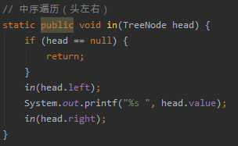

非递归中序遍历：

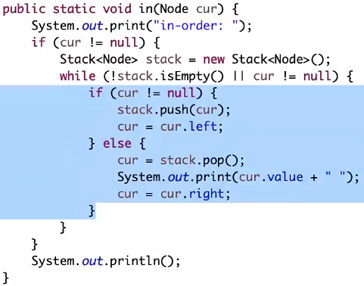

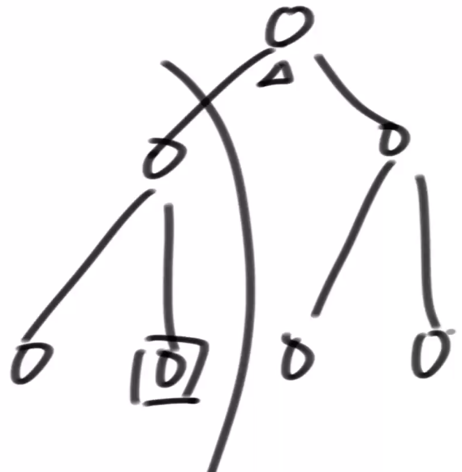

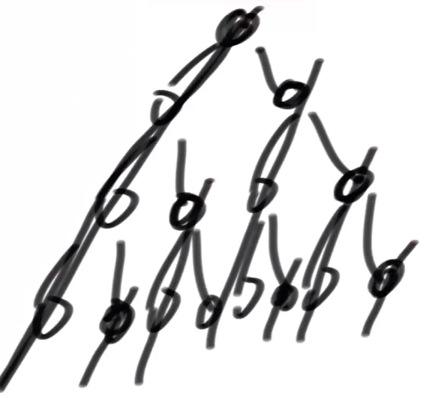 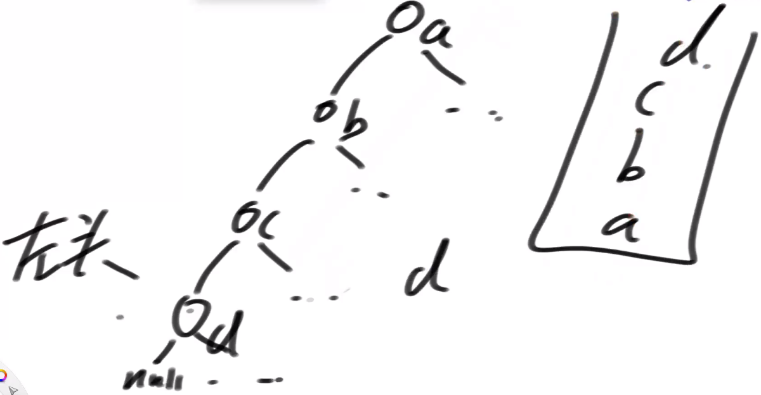

每棵树必须先处理左树，再处理右树。

d的右树处理完才去处理c和c右树、c右树处理完才去处理b和b右树、b右树处理完才去处理a和a右树。。。。。。

2.

树型DP